知路阀控平台规格设计说明书

文件标识： | 知路阀控平台规格设计说明书
当前版本： | V1.0
作 者： | 缪仁俊
完成日期： | 2017-06-15

版 本 历 史

版本/状态 | 作者 | 参与者 | 起止日期 | 备注
V1.0 | 缪仁俊 |  |  | 新建

目 录
一、 文档介绍 4
1 文档目的 4
2 文档范围 4
3 读者对象 4
二、 系统功能概述 5
1 系统概述 5
2 系统架构 5
三、 软件功能需求 8
1 用户管理 8
1.1 菜单管理功能 8
1.1.1 功能描述 8
1.1.2 业务流程 8
1.1.3 错误码 8
1.2 角色管理功能 8
1.2.1 功能描述 8
1.2.2 业务流程 8
1.2.3 错误码 8
1.3 用户管理功能 9
1.3.1 功能描述 9
1.3.2 业务流程 9
1.3.3 错误码 9
2 环境部署及性能 9
2.1 环境部署 9
2.2 性能要求 9
3 需求变更计划 9

文档介绍

文档目的
本文档描述阀控平台热计量业务需求，指导项目组开发人员、测试人员开发、测试工作。

文档范围
本文档只涉及阀控平台热计量业务需求设计，接口设计描述不在文档描述，另有文档进行说明。

读者对象
本文档的读者范围包括：
1. 需求提出人、需求审核人、项目负责人
2. 开发经理、设计人员、开发人员、测试人员
3. 项目组其它关联同事

系统功能概述

系统概述
为了响应热力总公司的需求，我司为其量身定制了一套远程阀控系统。该系统由楼栋数据采集器、远程锁闭阀以及远程阀控管理软件平台等组成。
每个住户热力入口处安装远程锁闭阀，每户回水管上安装带测温功能的球阀和测温探头；每栋楼安装一个楼栋数据采集器；楼栋数据采集器通过有线MBUS远程阀控系统连接，同时通过手机卡和GPRS网络和后台远程阀控系统通讯，远程阀控系统同时与计费营收系统实时对接。
每个供热季，住户通过支付宝、微信、银行、营业厅等各种渠道完成热费缴纳后，“计费营收系统”定期调用接口服务程序，把“缴费状态”传给“远程阀控系统”，“远程阀控系统”根据缴费状态，下发“开启”指令给对应的住户阀门，并再次下发“查询”指令，确认阀门状态，调用接口服务程序，把“阀门开启/关闭状态”传给“计费营收系统”。供热季结束，系统自动下发指令，关闭所有住户阀门，并再次下发“查询”指令，确认阀门状态，若阀门关闭不成功，可人工手动关阀。并且用户缴费状态自动设为“未缴费”状态。待下个供热季开始，则重复前述工作过程。

系统架构
远程阀控云平台是我司为客户设计开发的远程阀控业务云平台框架，平台采用微服务、虚拟服务器等技术设计实现，客户基于此平台框架可以进行二次开发，动态部署拓展业务，提高开发效率。
远程阀控云平台主要分为业务应用及基础服务，如图2-1所示：
- 应用业务平台：
提供业务功能平台，包括但不限于远程阀控业务。业务平台通过API接口使用基础服务。
- 基础服务平台：
提供数据库服务、存储服务、负载分担服务、消息路由服务等平台基础服务，后期可使用基础服务平台提供的API接口进行业务层面的二次开发，快速拓展业务。

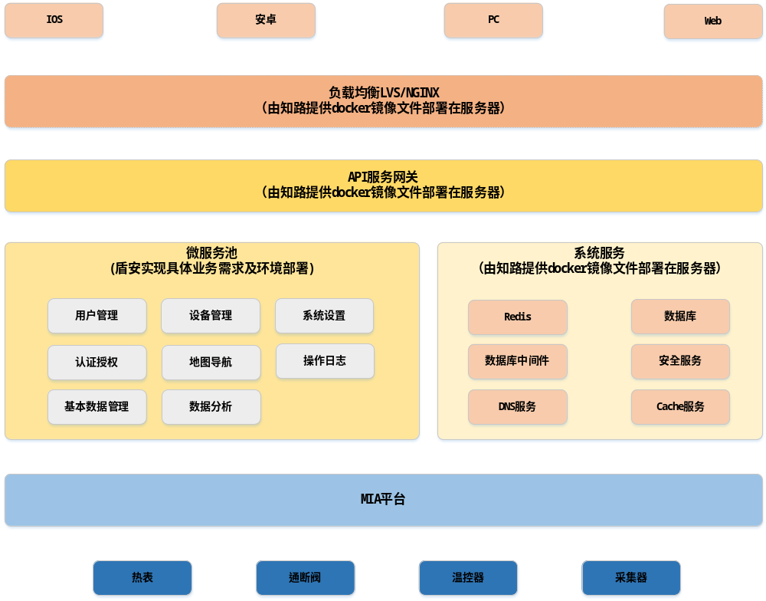2-1远程阀控云平台

本文档主要针对远程阀控业务平台业务实现进行描述，基础服务设计部署等不在本文档描述范围，针对远程阀控业务流程如下图2-1所示，远程阀控业务平台通过MIA平台标准的RESTFul接口对终端设备进行管理控制，所有对物的具体控制由MIA平台提供，远程阀控平台定义业务逻辑。以设备查询业务做为例子描述业务流程：
1、用户登录Web远程阀控管理平台查询某个或者所有设备；
2、Web远程阀控管理页面通过标准接口向API服务网关提交查询设备信息请求；
3、API服务网关路由请求消息到后端设备管理微服务；
4、后端设备管理微服务调用MIA平台查询设备RESTFul接口；
5、MIA平台返回设备查询结果，远程阀控平台设备管理微服务组装响应消息返回给Web管理页面；

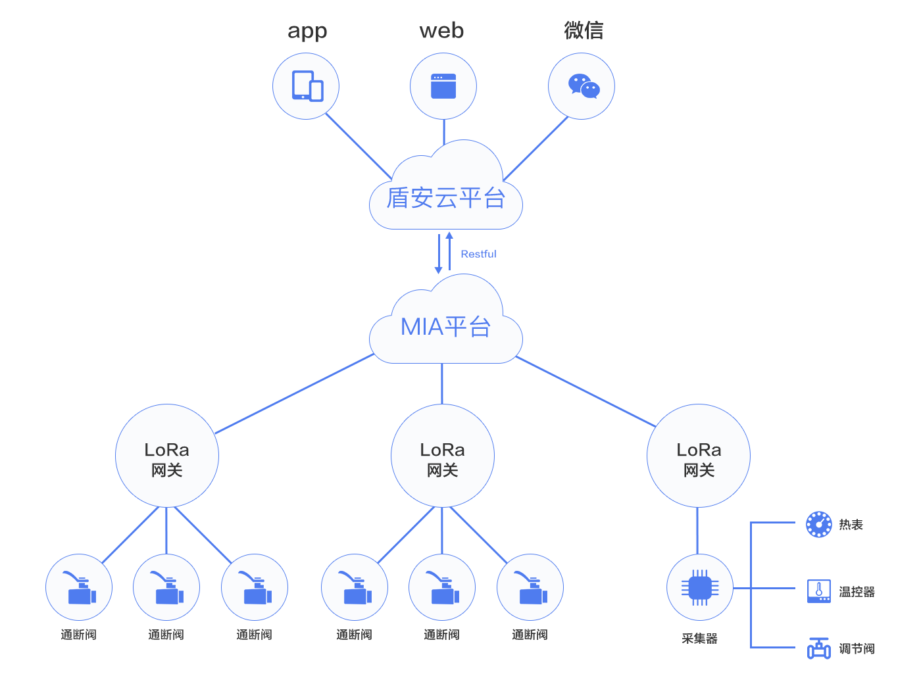
2-2
远程阀控平台组网图

软件功能需求
远程阀控业务平台基于前后端分离框架设计实现，前端基于HTML+JS，后端微服务采用JAVA Spring boot微服务框架。前端通过标准的RESTFul接口访问后端服务，并进行展示。
远程阀控业务平台主要提供Web管理页面、用户管理、基础数据管理、设备管理、地图导航、查询统计、计费对接、操作日志等功能模块。

用户管理

菜单管理功能

功能描述
模块提供业务平台菜单管理功能，包括新增、修改、删除、查询操作。

业务流程

错误码
略。

角色管理功能

功能描述

业务流程

错误码
略。

用户管理功能

功能描述

业务流程

错误码
略。

环境部署及性能

环境部署
环境项名称 | 内容
操作系统 | Ubuntu Server 14.04 LTS 64位
JAVA版本 | 1.8.0_121
Spring Boot版本 | 1.5.3.RELEASE
Spring Cloud版本 | Dalston.RELEASE
Maven版本 | Apache Maven 3.3.9
Docker版本 | 0.4.13

所有模块都单独部署在docker容器，可分离部署在不同的服务器上，达到分布式部署效果。模块容器可采用docker-compose一键启动。

性能要求

需求变更计划
无。

